一、走势回顾
图表：玉米主力合约日线图
C1805合约日线图
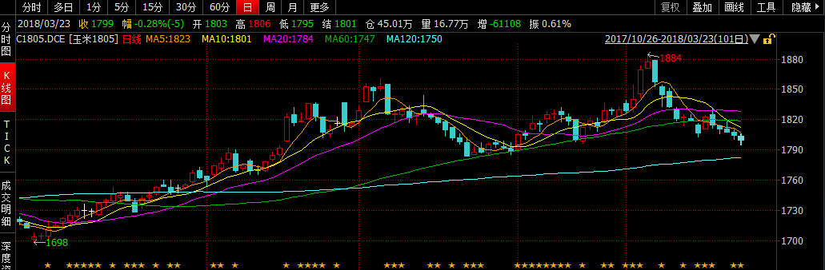
资料来源：文华财经 新湖期货研究所
C1809合约日线图
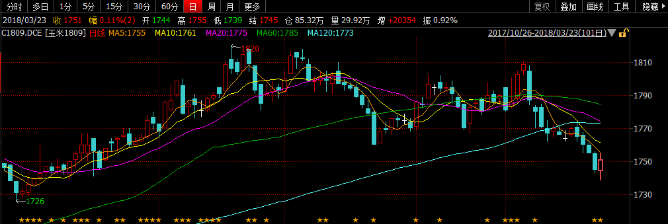
资料来源：文华财经 新湖期货研究所
期货市场
本周C1805最高价1831元/吨，最低价1795元/吨，3月23日收盘价1799元/吨，较上周下跌0.99%。C1809本周最高价1774元/吨，最低价1739元/吨，截至3月23日收于1751元/吨，较上周末跌0.96%。

现货市场
截至3月23日，山东地区深加工企业玉米主流收购价1950-2070元/吨。辽宁锦州港口辽蒙玉米收购价在1850-1880元/吨，鲅鱼圈港口辽蒙玉米收购价在1870-1890元/吨。广东蛇口港东北产玉米成交报价2030元/吨。
本周初期华北大范围降雨，影响玉米运输及上量，加之上周吉林深加工补贴政策的落实，提振市场上部分贸易商惜售看涨情绪。但是后半周由于省储玉米拍卖成交情况欠佳，市场心态受到影响，而华北产区天气也开始放晴，在临储玉米开拍预期的压力之下，贸易商出货意愿有所增加，处于亏损状态中的深加工企业顺势压价，同样处于亏损的养殖企业补栏积极性疲弱，饲料企业采购玉米心态谨慎，随用随采，低迷的饲用消费也无法提振玉米市场，玉米价格后半周应声而落。政策方面，周五黑龙江省粮食局本周五宣布将向部分加工厂发放补贴，玉米补贴为每吨150元。
图表：国内玉米现货价格
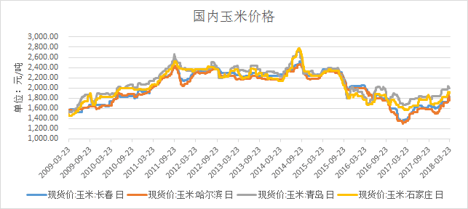
数据来源：wind 新湖期货研究所

图表：南北港口玉米现货价格
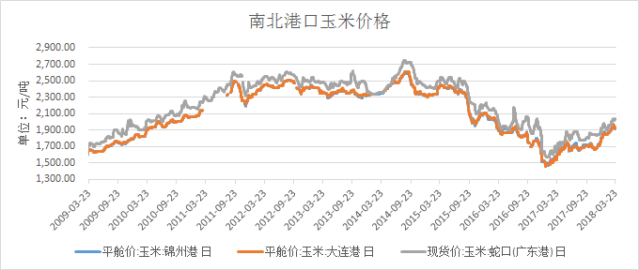
数据来源：wind 新湖期货研究所
- 基本面分析
- 供应面
据最新数据统计，截止3月19日，北方港口库存270万吨，较3月12日增加9.2万吨。南方港口库存为57万吨，较3月12日增加5万吨。
图表：南北方港口玉米库存 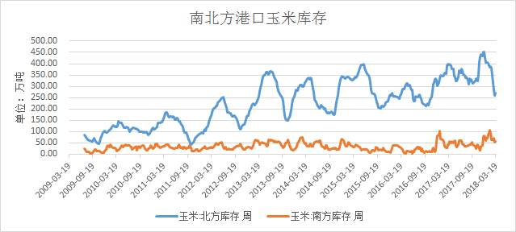
数据来源：wind 新湖期货研究所
中国海关总署发布的数据显示，2018年2月份中国玉米进口量降至10万吨，比上年同期的142,556吨减少29.9%。2018年1月到2月期间玉米进口量为49万吨。截至3月23日，进口玉米到港完税价格1598元/吨，远低于广东蛇口港玉米收购价2030元/吨。

图表：国内外玉米价格
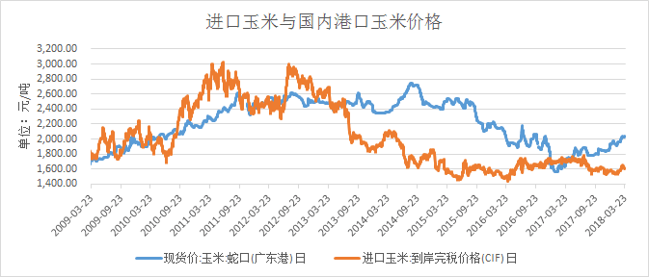
数据来源：wind 新湖期货研究所
图表：中国玉米进口量 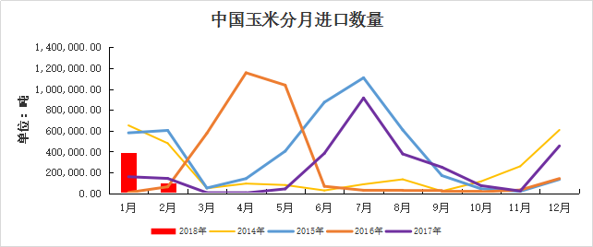资料来源：中国海关 新湖期货研究
- 需求
饲料养殖需求
截至3月16日，全国22省市生猪平均价格11.1元/千克，环比上周下跌3.39%。仔猪价格27.84元/千克，较上周跌2.96%。猪肉价格19.98元/千克，较上周下跌0.55%。猪粮比价继续下跌至5.52。
图表：全国22省生猪价格（元/千克）

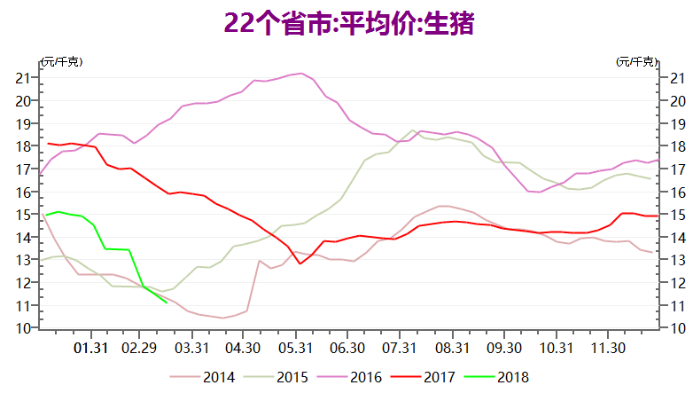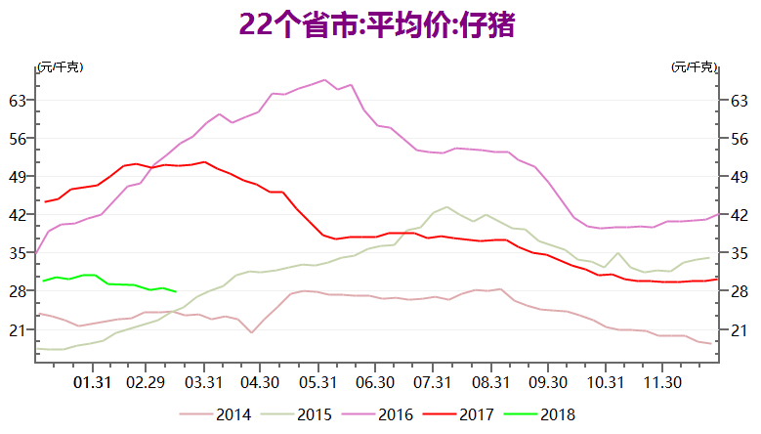
资料来源：wind 新湖期货研究
图表：22省市猪肉及猪粮比价
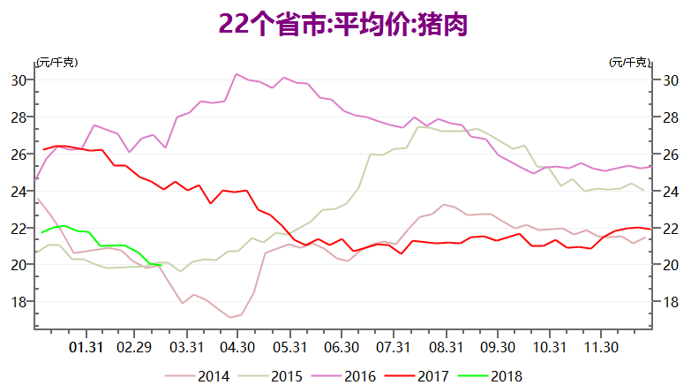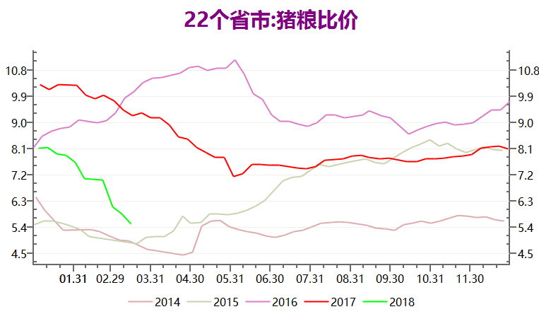
资料来源：wind 新湖期货研究所
生猪供应及消费量变化
2018年2月生猪存栏33237万头，比上年12月下降1.5%，能繁母猪存栏3397万头，较上月减少0.5%。2018年2月份生猪定点屠宰企业屠宰量为1746万头，较上个月的2287万头下降23.62%。规模养猪企业产能扩张速度总体有放缓迹象。能繁母猪存栏量决定10-14个月后生猪存栏，目前能繁母猪存栏量仍处于近年同比低位，主要由于环保施压不断及养殖成本上涨阻碍养殖户补栏热情。
图表：我国月度生猪存栏量（万头）
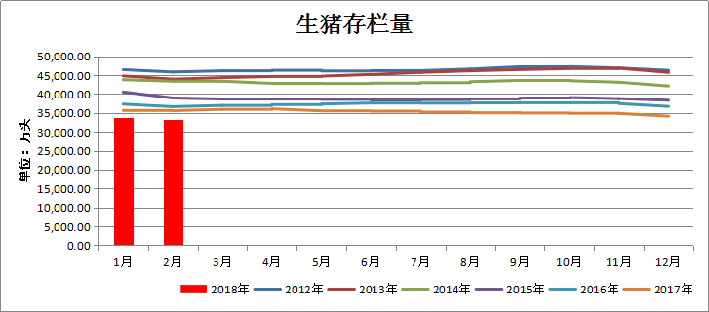
数据来源：农业部 新湖期货研究所
图表：能繁母猪存栏量
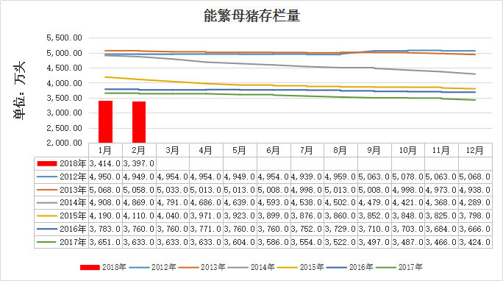
数据来源：农业部、新湖期货研究所
图表：生猪定点屠宰企业屠宰量
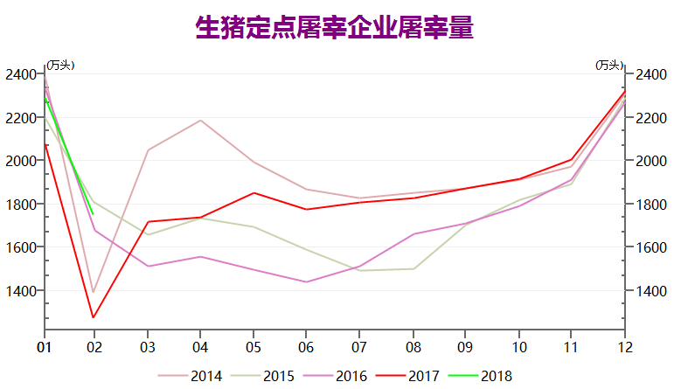
数据来源：wind、新湖期货研究所
主要畜禽养殖利润
截至3月16日，自繁自养生猪养殖利润为-168.03元/头，外购仔猪养殖利润-251.58元/头，继续大幅下降至历年来的相对低点。饲料原料玉米价格的不断上涨以及环保政策加严，导致生猪养殖成本随之攀升，养殖利润亏损。毛鸡养殖利润为-1.83元/羽，蛋鸡养殖利润为9.43元/羽。
图表：自繁自养生猪及外购仔猪养殖利润（元/头）
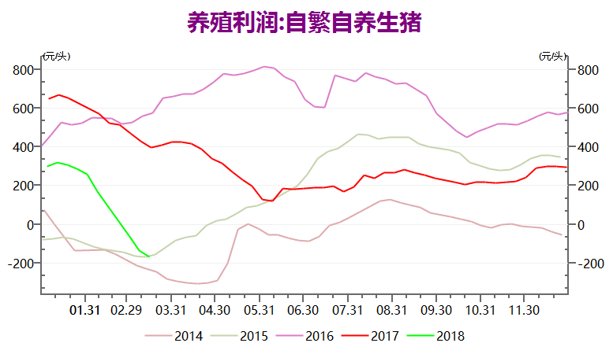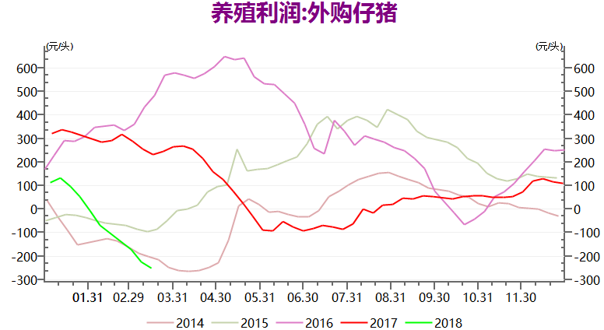
数据来源：wind、新湖期货研究所
图表：毛鸡及蛋鸡养殖利润（元/羽）
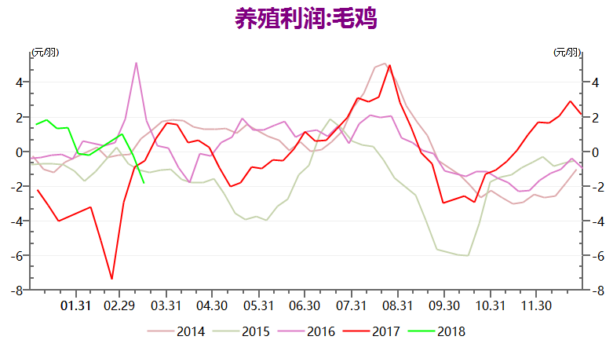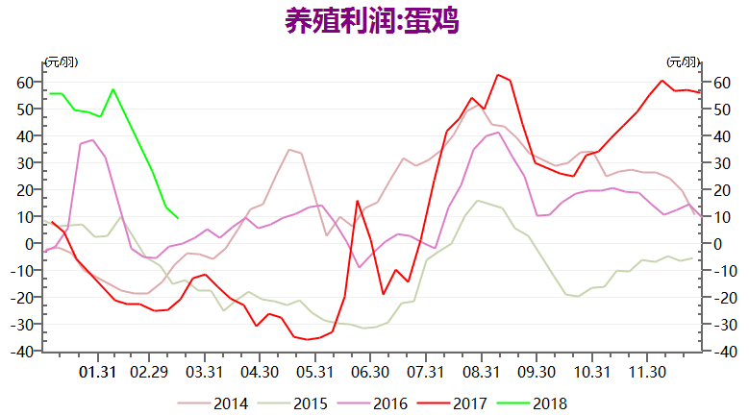
数据来源：wind、新湖期货研究所
深加工需求
截止3月23日，山东、河北地区玉米淀粉市场主流报价在2510-2550元/吨；东北地区玉米淀粉市场地销主流价格在2300-2400元/吨。根据天下粮仓调查的样本数据显示，玉米深加工企业玉米库存总量539.55万吨，较前一周减少9.99万吨，降幅1.82%。其中淀粉企业库存258.32万吨，酒精企业库存149.1万吨，添加剂企业库存132.13万吨。国内玉米淀粉企业淀粉库存总量70.13万吨，较上周增加1.77万吨，增幅2.59%。玉米加工量为698310吨，当前玉米淀粉行业开工率78.33%。随着吉林、黑龙江深加工企业补贴落地，东北地区深加工企业加工利润有所回升，但幅度不大。目前整体开工率继续回升，市场货源供应充裕，而目前国内下游需求也较为平淡，预计短期淀粉价格稳中偏弱。
相关替代品
据最新海关数据显示，1月份高粱进口量大幅增加，较去年12月份的157834.249吨增加406682.692吨，降幅为257.66%，较去年同期的569836.737吨下降9.35%。在“双反”的背景下，截止3月23日，美产高粱到蛇口港完税成本在1960元/吨，库存36.4万吨，澳大利亚产高粱到南方港口完税成本在2130元/吨。
1月份大麦进口量延续下滑态势，共436803.635吨，较去年12月份的581279.844下降144476.209吨，降幅为24.85%，较去年同期下降34.45%。截至3月23日，广东港口澳大利亚产大麦现货维持在1860元/吨。

图表：高粱进口量
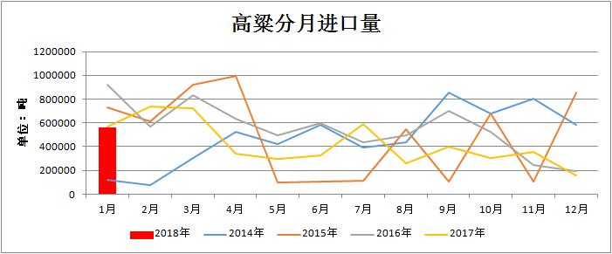
数据来源：中国海关、新湖期货研究所
图表：大麦进口量
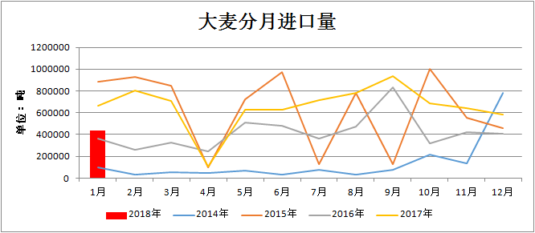
数据来源：中国海关、新湖期货研究所
图表：进口高粱及大麦到港价格
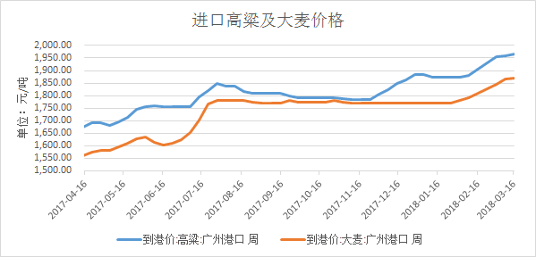
数据来源：wind、新湖期货研究所
三、后市展望
目前全国范围内产区基层所剩余粮仅2-3成左右，且今年华北玉米粮质下滑，市场可流通的优质玉米供应偏紧，玉米短期仍受此支撑。此外，本周五，黑龙江省对纳入补贴范围的玉米深加工企业和配合饲料企业补贴政策终于落实，实际收购加工消耗的2017年省内新产玉米每吨给予150元/吨收购补贴，时间为2018年3月23日至2018年4月30日期间收购入库且18年6月30日前加工完成的，对当前玉米市场形成利好提振，但提振效果有限。周四，一则关于临储粮交易的培训通知出台，3月26日将在黑龙江培训操作流程，此消息的发布使市场预期临储拍卖或于四月份启动，预计短期国内玉米价格仍将以窄幅调整的行情为主，继续密切关注政策面消息。

新湖期货研究所
分析师：
姜威（玉米、生猪）
执业资格号：F0277826
咨询资格号：Z0012897
E-mail:
jiangwei@xhqh.net.cn

免责声明：
本报告的信息均来源于公开资料，我公司对这些信息的准确性和完整性不作任何保证，也不保证所包含的信息和建议不会发生任何变更。我们已力求报告内容的客观、公正，但文中的观点、结论和建议仅供参考，报告中的信息或意见并不构成所述品种的操作依据，投资者据此做出的任何投资决策与本公司和作者无关。

